应急管理部办公厅关于印发《生产安全事故调查报告编制指南（试行）》的通知
来源：庐山市应急管理局 九江市庐山市·安全生产
原文链接：https://www.lushan.gov.cn/bmxzxxgk/bumeng/yjglj_195421/fdzdgknr_195427/aqsc_1/202303/t20230317_5971365.html
发布时间：2023-03-17 抓取时间：2026-10-15

信息类别:公开方式:生成日期:公开时限:公开范围:信息索取号:
相关解读:
相关文件:
应急管理部办公厅关于印发《生产安全事故调查报告编制指南（试行）》的通知
发布日期： 2023-03-17 11:04
字号： 〖大 中 小〗

应急管理部办公厅关于印发《生产安全事故调查报告编制指南（试行）》的通知

各省、自治区、直辖市应急管理厅（局），新疆生产建设兵团应急管理局,国家矿山安全监察局各省级局：
经报部领导同志同意，现将《生产安全事故调查报告编制指南（试行）》印发给你们，请结合实际认真抓好贯彻落实，进一步规范生产安全事故调查报告编制工作，提升生产安全事故调查工作质量和水平。

应急管理部办公厅
2023年2月20日

附件：生产安全事故调查报告编制指南（试行）
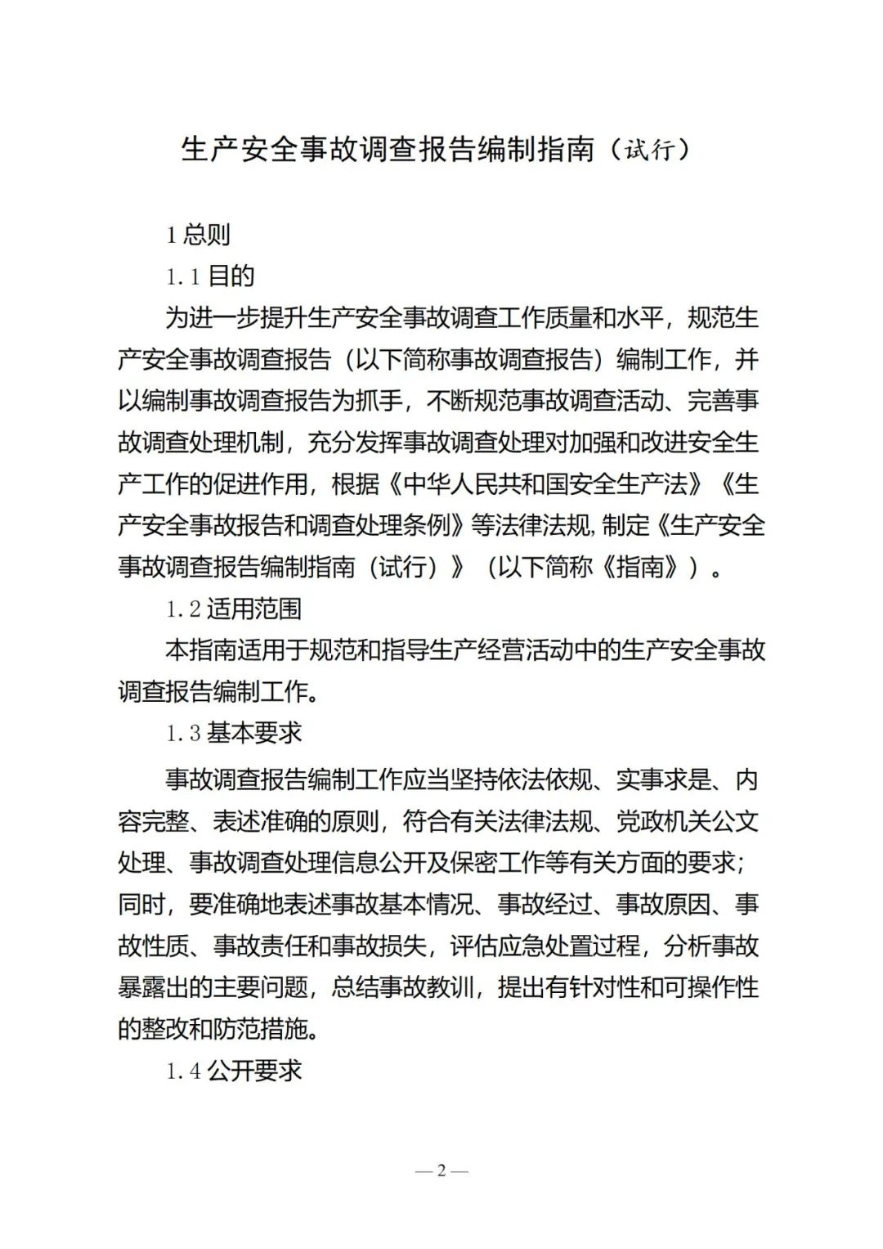
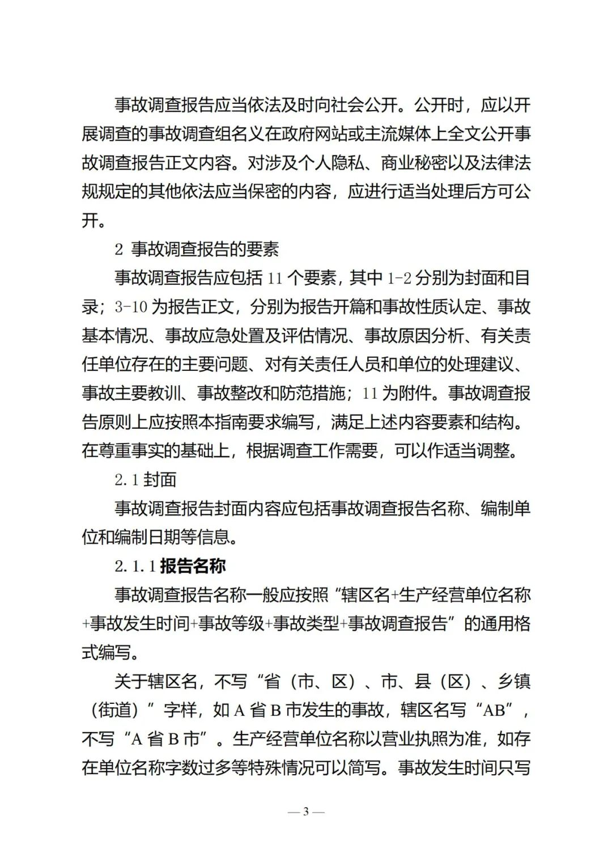
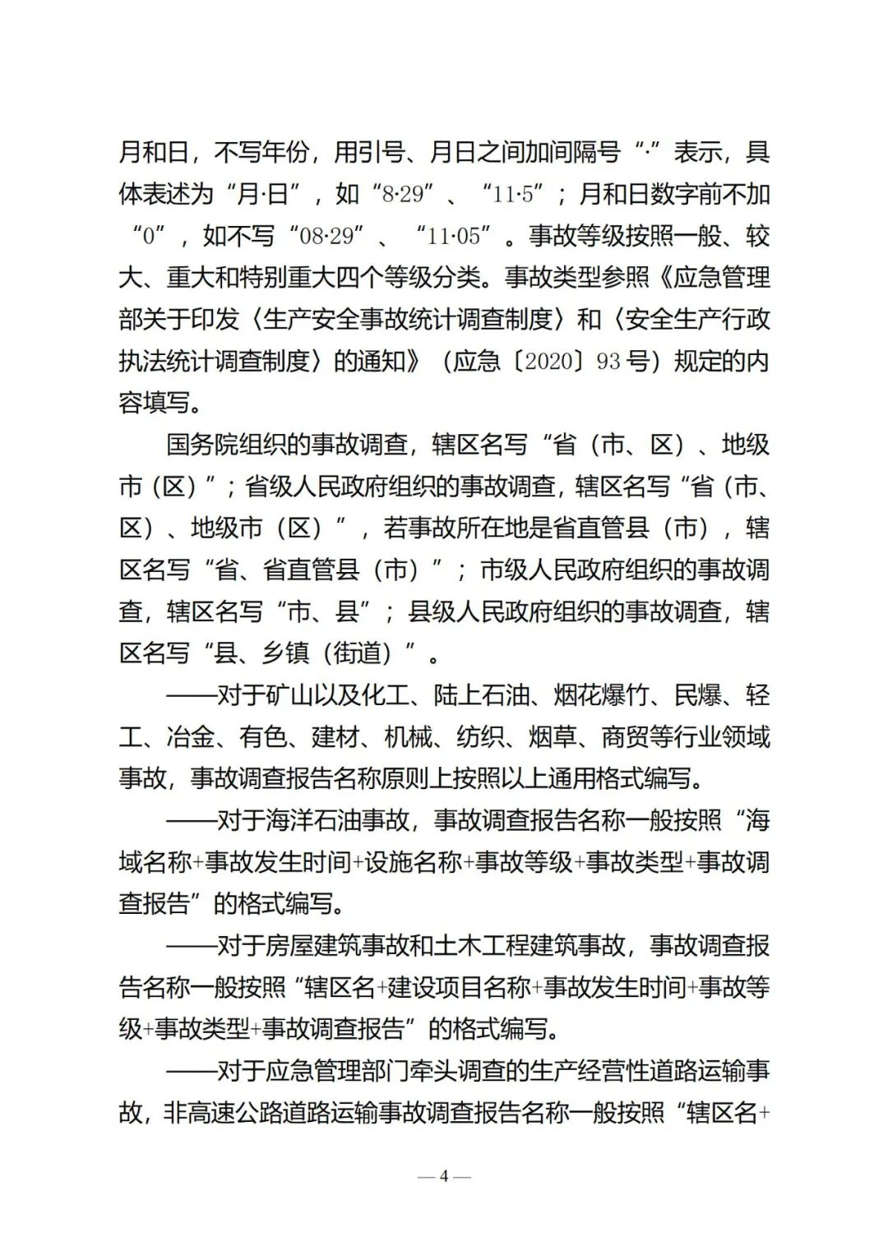
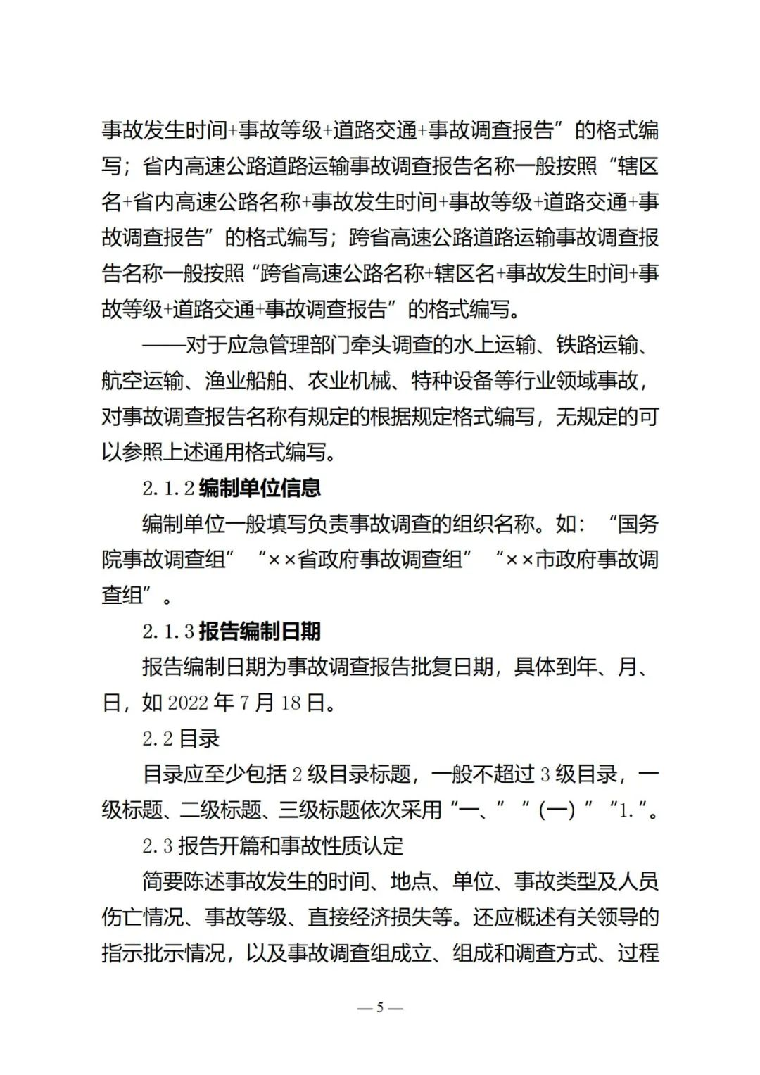
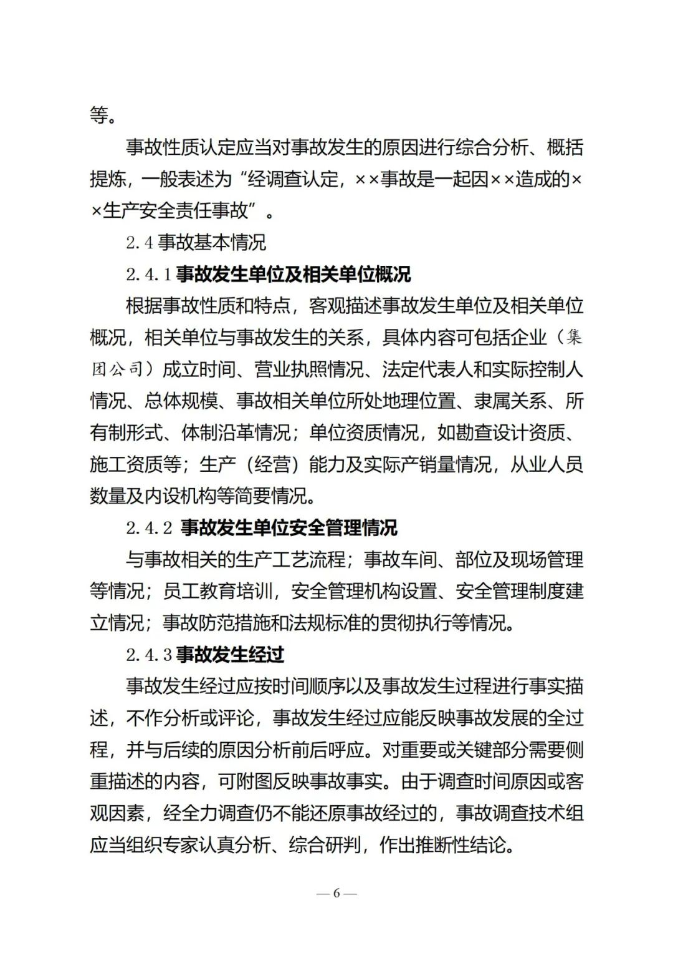
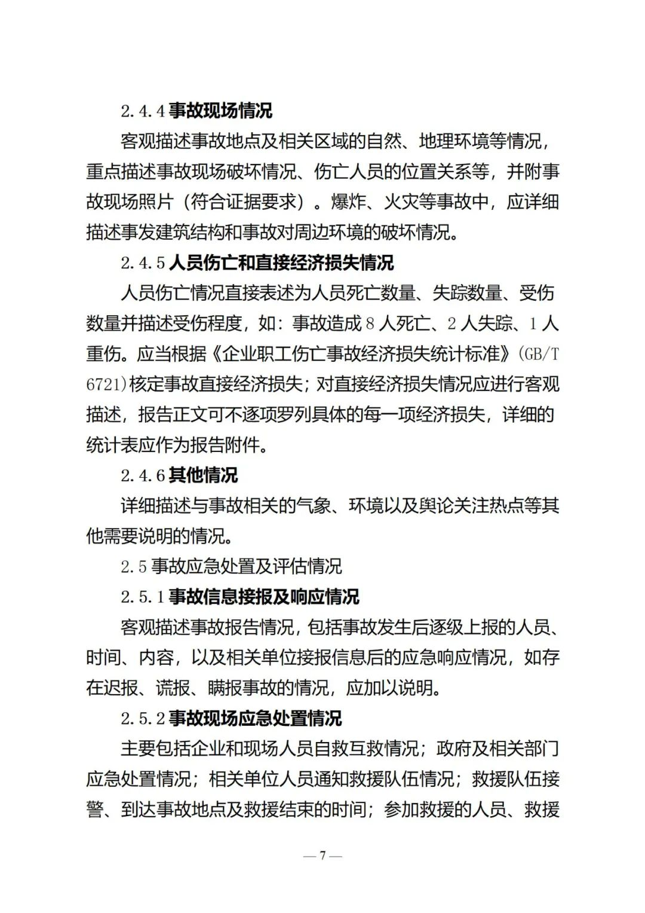
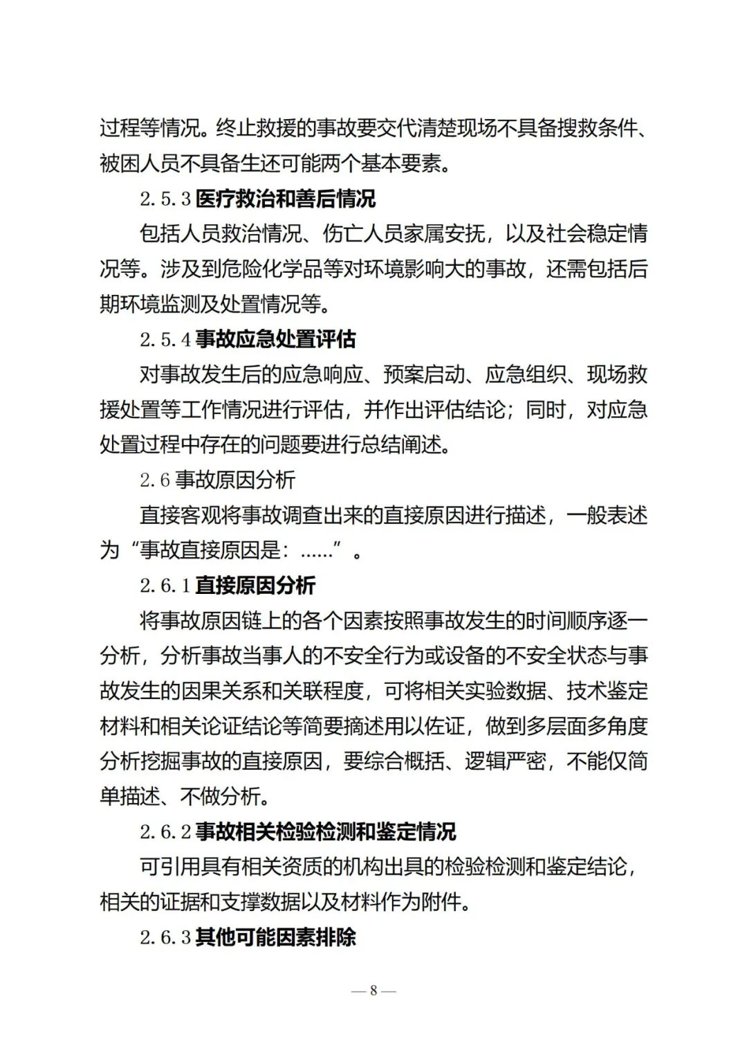
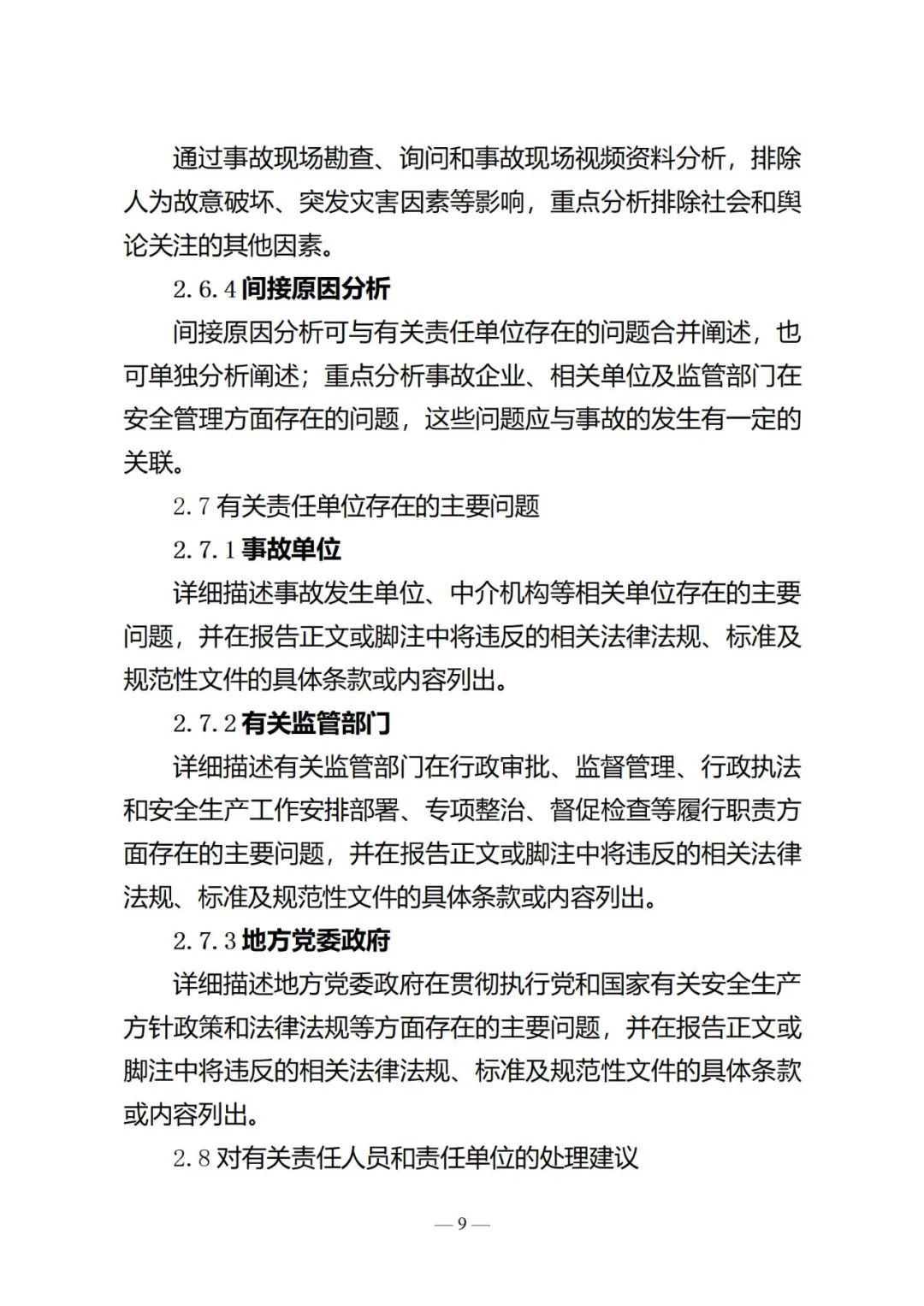
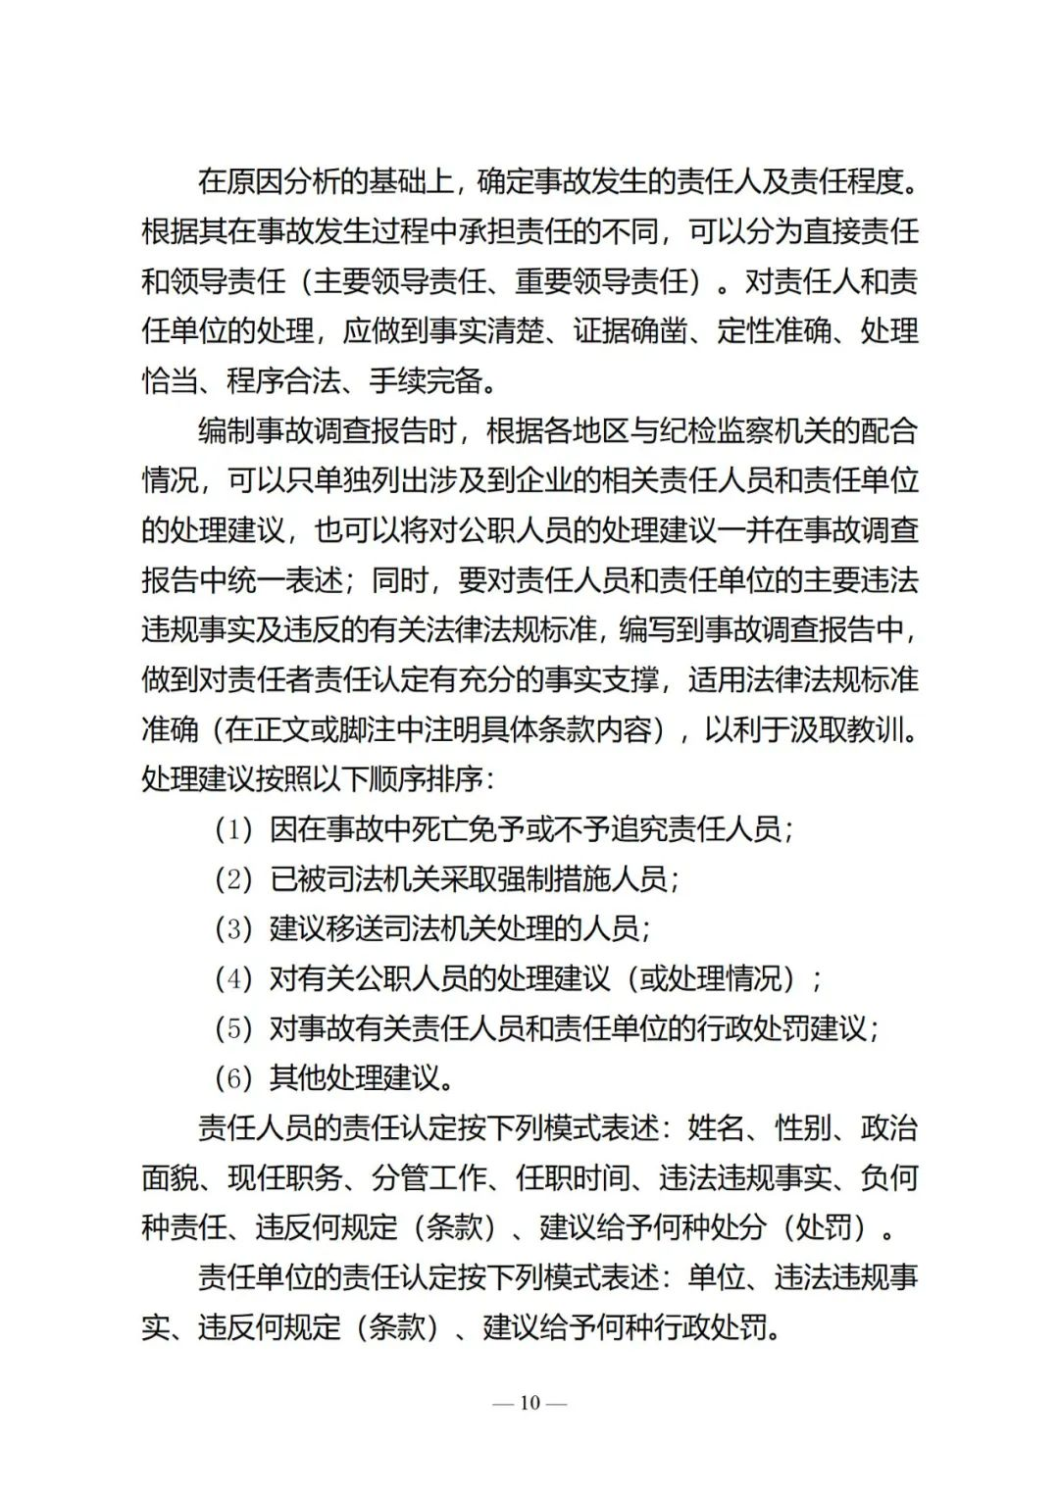
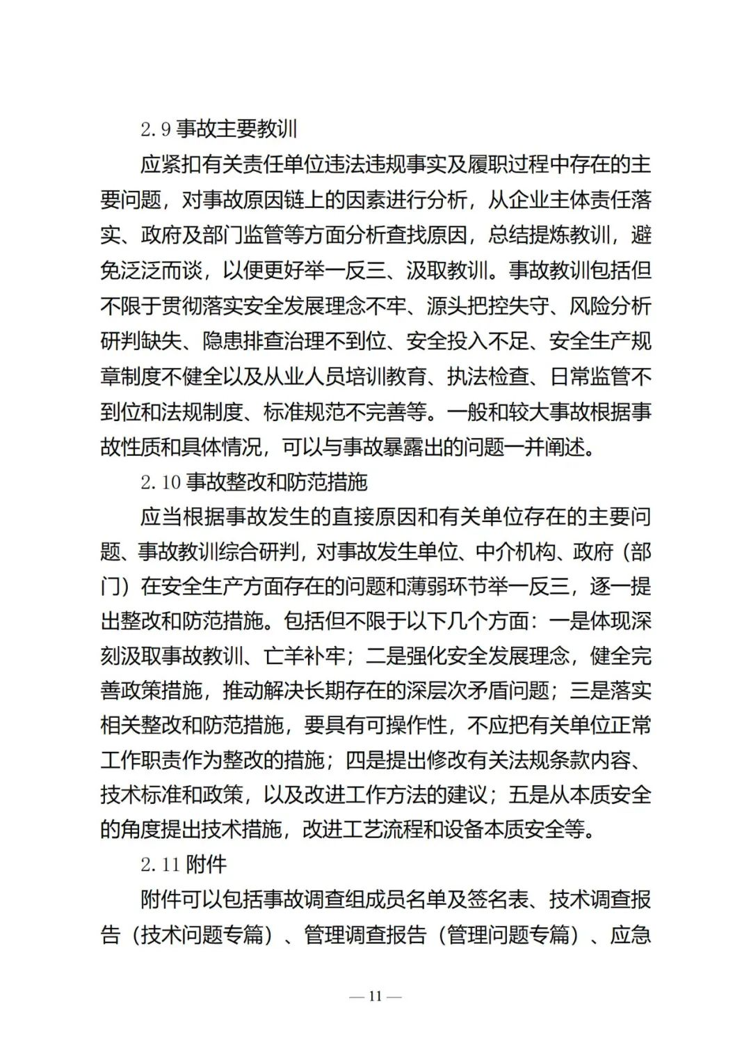
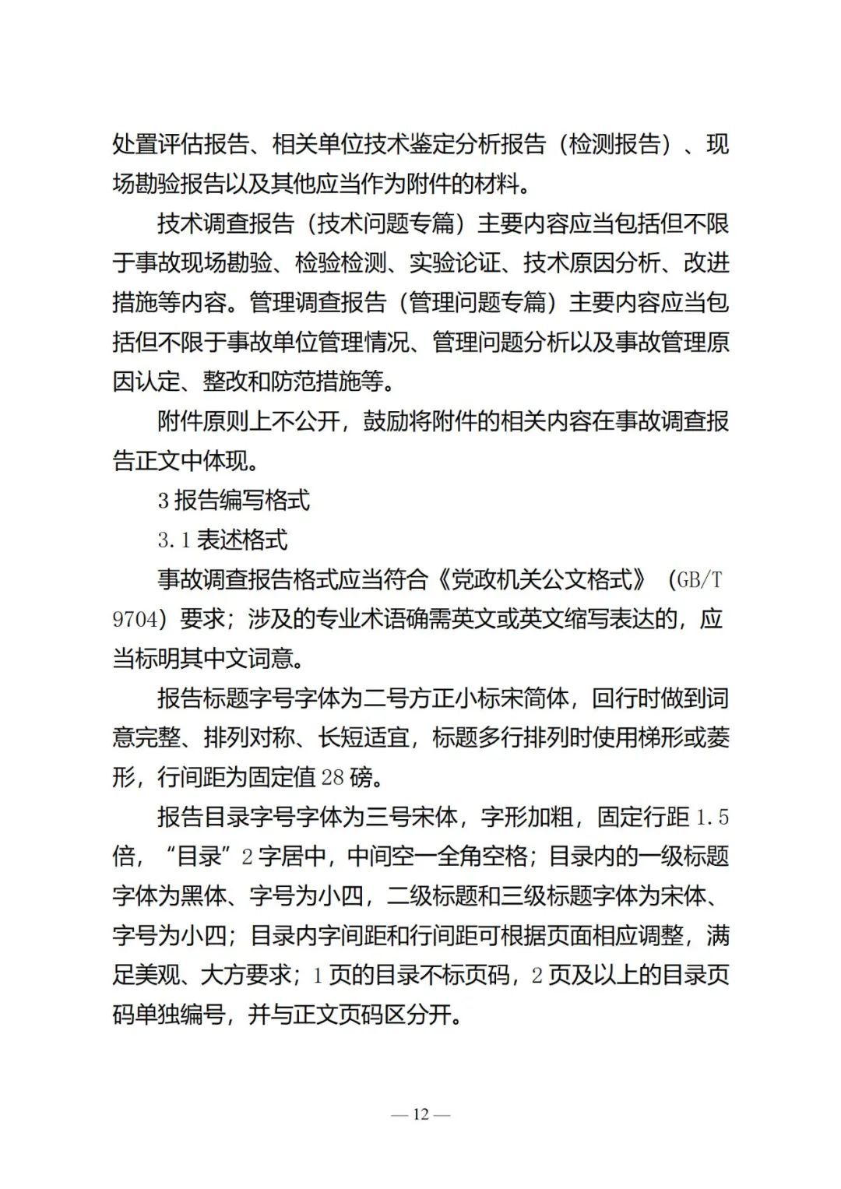
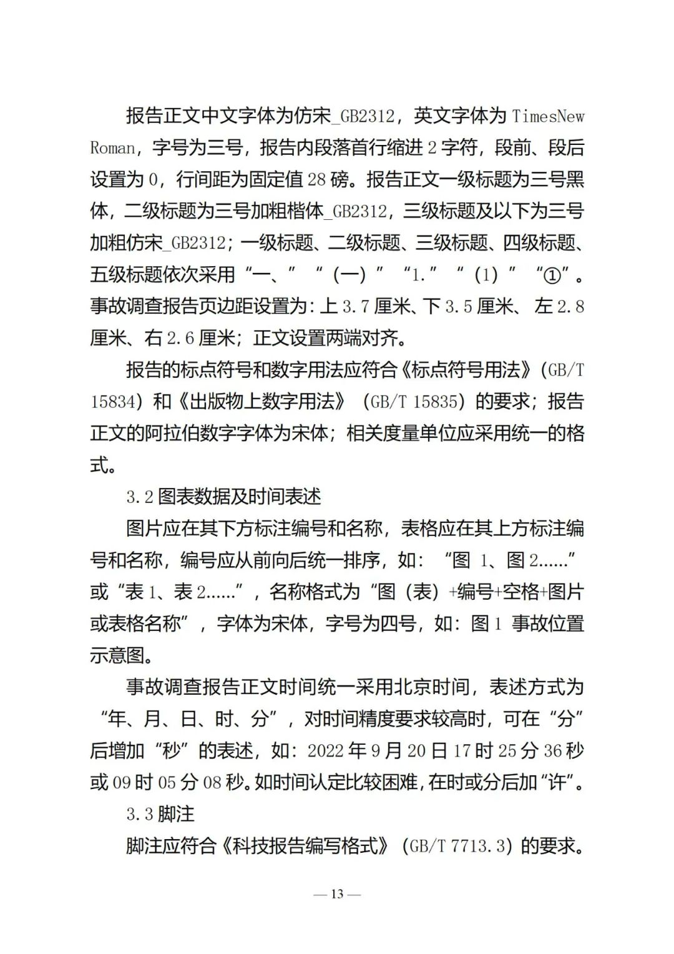
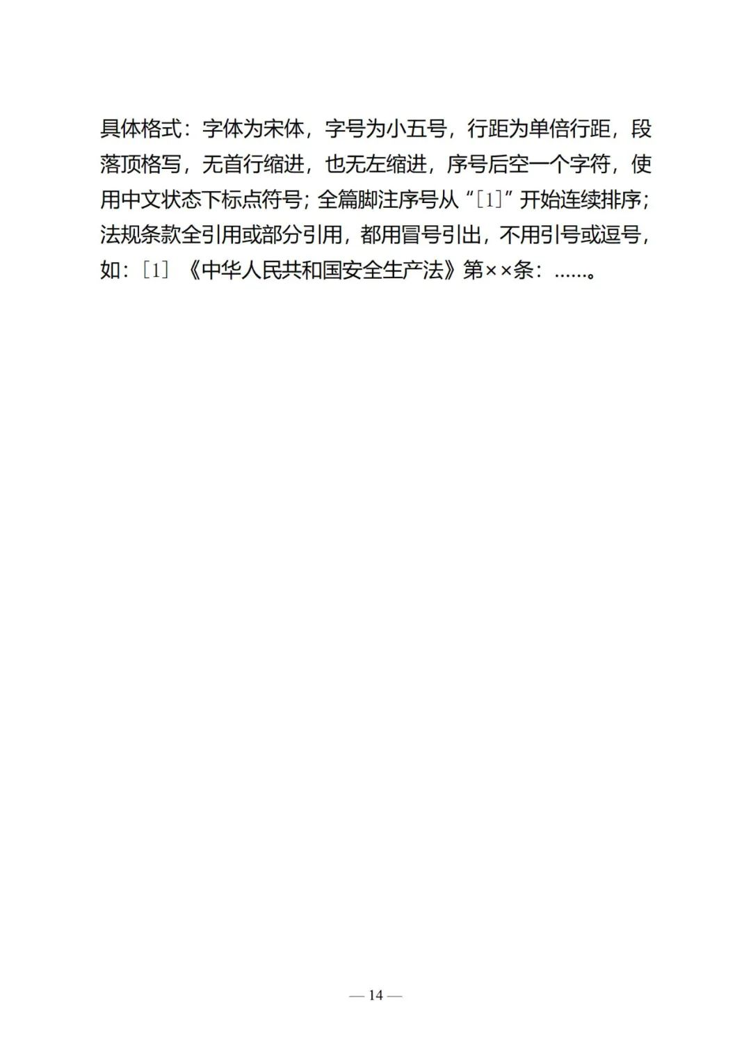

相关附件:
扫一扫在手机打开当前页
【关闭窗口】 【打印此页】 【返回顶部】

